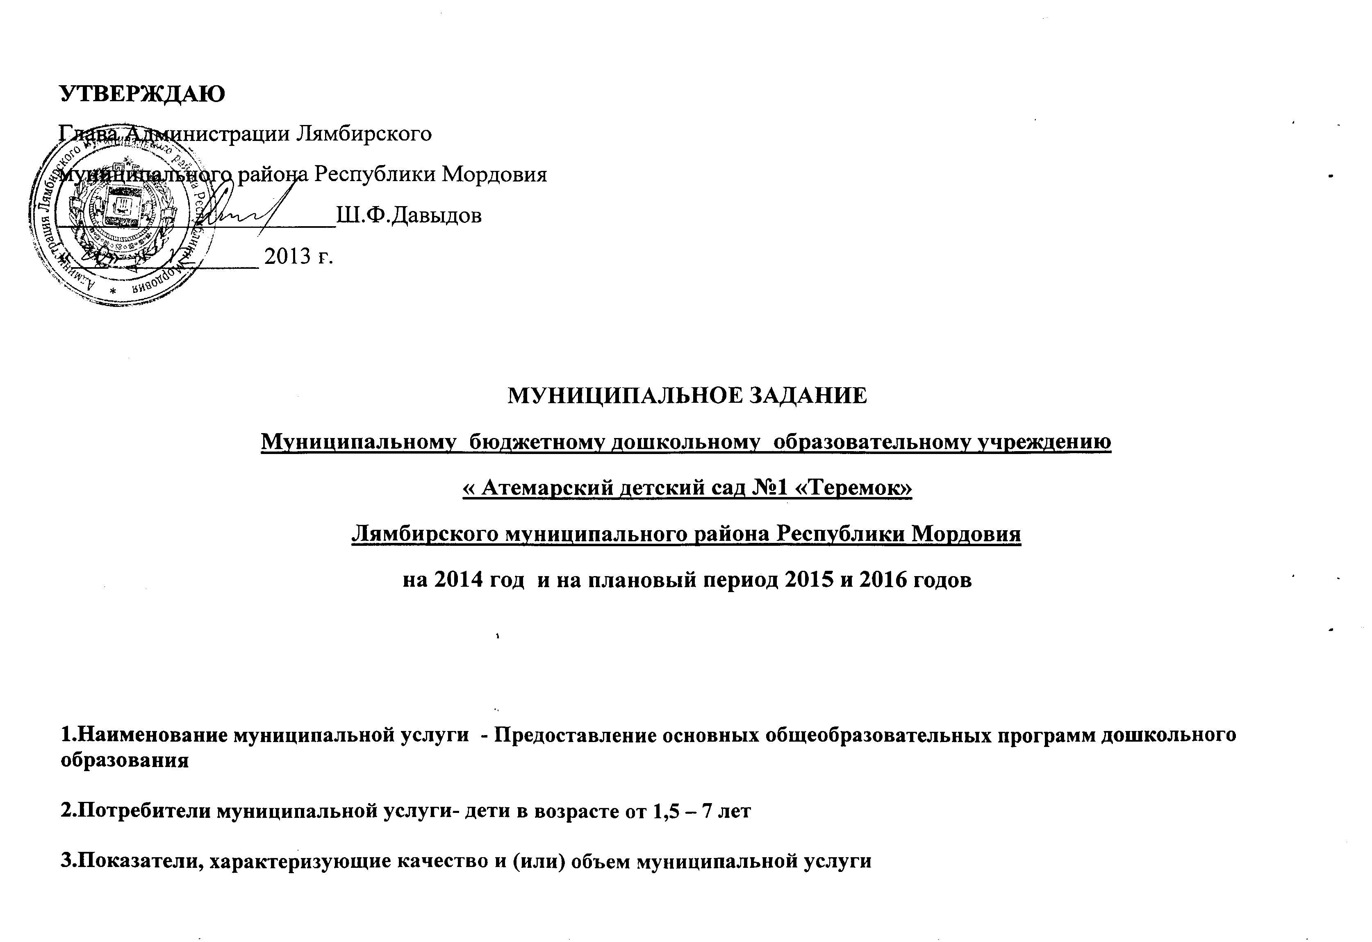

3.1. Показатели, характеризующие качества муниципальной услуги

Наименование показателя | Единица измерения | Формула расчета | Значения показателей качества муниципальной услуги |  |  |  |  | Источник информации о значении показателя (исходные данные для его расчета)
Наименование показателя | Единица измерения | Формула расчета | Отчетный финансовый  2012 год | Текущий финансовый 2013 год | Очередной финансовый 2014 год | Первый год планового периода  2015 год | Второй год планового периода  2016 год
1.Соответствие образовательной программы (программ) требованиям к содержанию и методам воспитания и обучения, реализуемым в ДОУ | % | Абсолютный показатель | 100 | 100 | 100 | 100 | 100 | Основная образовательная программа дошкольного образования
2. Степень удовлетворенности родителей ДОУ, % от общего числа опрошенных | % | количество родителей удовлетворенных качеством услуги/общая численность родителей*100% | 89,8 | 90,0 | 90,0 | 90,1 | 90,2 | Отзывы родителей
3. Обеспеченность кадрами (укомплектованность штатов) | % | кол-во имеющихся работников/штатная численность работников | 100 | 100 | 100 | 100 | 100 | тарификация, штатное расписание
4. Удельный вес педагогических работников, имеющих квалификационную категорию | % | кол-во пед. работников имеющих первую и высшую квалификационную категорию/общее кол-во пед. Работников в ДОУ | 84 | 89 | 89 | 89 | 89 | тарификация, штатное расписание
5. Охват детей горячим питанием | % | Количество охваченных детей/ на количество посещающих*100% | 100 | 100 | 100 | 100 | 100 | Отчет о питании
6. Соответствие места оказания услуги необходимому уровню оснащенности материалами и оборудованием | % | Абсолютный показатель | 100 | 100 | 90 | 95 | 100 | СанПиН 2.4.1.3049-13
7. Посещаемость | Детодни | Численность детей, посещающих ДОУ * кол-во дней посещения | 30974 | 30980 | 31000 | 31010 | 31015 | Табель учёта посещения детей, личные дела воспитанников  Росстат (форма федерального статистического наблюдения № 85-К).
8. Уровень охвата детей дополнительным образованием и качество их предоставления | % | кол-во детей охваченных доп. Обр-ем/общая числ-ть воспитанников*100% | 31 | 31 | 31 | 31 | 31

3.2.Объем муниципальной услуги (в натуральных показателях)
Наименование показателя | Единица измерения | Значение показателей объема (состава) оказываемой муниципальной услуги |  |  |  |  | Источник информации о значении показателя
Наименование показателя | Единица измерения | Отчетный финансовый год | Текущий финансовый год | Очередной финансовый год | Первый год планового периода | Второй год планового периода | Источник информации о значении показателя
Среднегодовое количество детей посещающих дошкольные образовательные учреждения | человек | 199 | 203 | 203 | 203 | 203 | Росстат (форма федерального статистического наблюдения № 85-К).

4.Порядок оказания муниципальной услуги
4.1. Нормативно правовые акты, регулирующие порядок оказания муниципальной услуги –
Федеральный закон от 6.10.2003 N 131-ФЗ "Об общих принципах организации местного самоуправления в Российской Федерации" (с изменениями от 02.03.2007).
ФЗ от 29.12.2012г. №273-ФЗ "Об образовании в Российской Федерации".
Санитарно-эпидемиологические правила и нормативы СанПиН 2.4.1.3049-13"Санитарно-эпидемиологические требования к устройству, содержанию и организации режима работы дошкольных образовательных учреждений" (утв. Постановление Главного государственного санитарного врача РФ 15.05.2013 №26).
Санитарно-эпидемиологические правила СП 3.5.1378-03 "Санитарно-эпидемиологические требования к организации и осуществлению дезинфекционной деятельности" (утв. Главным государственным санитарным врачом РФ 09.06.2003).
Санитарно-эпидемиологические правила СП 2.3.2.1940-05 "Организация детского питания" (утв. Главным государственным санитарным врачом РФ 19.01.2005).
Постановление от 20.04. 2010 года №295 « Об утверждении муниципального стандарта качества предоставления услуг в области дошкольного образования в Лямбирском муниципальном районе»
Устав МБДОУ «Атемарский детский сад №1 «Теремок» Лямбирского муниципального района Республики Мордовия, утвержден постановлением Администрации Лямбирского муниципального района от 04.06.2012 г. № 348
Решение Совета депутатов Лямбирского муниципального района от 29.10.2010 г. № 256 «Об установлении родительской платы родителей или законных представителей за содержание ребенка в образовательных учреждениях Лямбирского муниципального района, реализующих основную общеобразовательную программу дошкольного образования».
Приказ Министерства образования и науки Российской Федерации (Минобрнауки России) от 30 августа 2013 г. № 1014 «Об утверждении Порядка организации и осуществления образовательной деятельности по основным общеобразовательным программам – образовательным программам дошкольного образования».

4.2.Порядок информирования потенциальных потребителей муниципальной услуги
Способ информирования | Состав размещаемой (доводимой) информации | Частота обновления информации
Информационные стенды | Режим работы дошкольного учреждения, расписание занятий, меню, информация о работе группы и т. д. | еженедельно
Родительские собрания | Информация о результатах контроля над выполнением муниципального задания | 1 раз в квартал
Размещение информации на официальном сайте ДОУ | Режим работы дошкольного учреждения, расписание занятий, информация о работе детского сада и т. д. | По мере обновления информации

5. Основания для досрочного прекращения исполнения муниципального задания
Наименование | Пункт, часть, статья и реквизиты нормативного правового акта, иные основания
Окончание срока действия лицензии | ФЗ от 29.12.2012г. №273-ФЗ "Об образовании в РФ" статья 91;  Устав МБДОУ «Атемарский детский сад № 1 «Теремок» Лямбирского муниципального района Республики Мордовия, утвержден постановлением Администрации Лямбирского муниципального района от 04.06.2012 г. № 348
Окончание срока действия аккредитации
Реорганизация | ФЗ от 29.12.2012г. №273-ФЗ "Об образовании в РФ" статья 22;  Устав МБДОУ «Атемарский детский сад № 1 «Теремок» Лямбирского муниципального района Республики Мордовия, утвержден постановлением Администрации Лямбирского муниципального района от 04.06.2012 г. № 348
Ликвидация | ФЗ от 29.12.2012г. №273-ФЗ "Об образовании в РФ" статья 22;  Устав МБДОУ «Атемарский детский сад № 1 «Теремок» Лямбирского муниципального района Республики Мордовия, утвержден постановлением Администрации Лямбирского муниципального района от 04.06.2012 г. № 348
- Нарушения пожарной безопасности (ст. 6, 12 Федерального закона о пожарной безопасности от 21.12.1994 № 69-ФЗ;
- Нарушение санитарных правил при эксплуатации общественных зданий сооружений, оборудования и транспорта. (ст. 24 Федерального закона о санитарно-эпидемиологическом благополучии населения от 30.03.1999 № 52-ФЗ;
- При возникновении угрозы жизни или здоровью людей, эпидемии, наступлении радиационной аварии или техногенной катастрофы (ст. 3.12 Кодекса Российской Федерации об административных нарушениях;

6.Предельные цены (тарифы) на оплату муниципальной услуги
6.1. Нормативно правовой акт, устанавливающий цены (тарифы) либо порядок их установления - Решение
6.2. Орган, устанавливающий цены (тарифы)- Совет депутатов Лямбирского муниципального района
6.3.Значения предельных цен (тарифов)
Наименование услуги | Цена (тариф), единица измерения
Установлена родительская плата | Решение Совета депутатов Лямбирского муниципального района от 29.10.2010 г. № 256 «Об установлении родительской платы родителей или законных представителей за содержание ребенка в образовательных учреждениях Лямбирского муниципального района, реализующих основную общеобразовательную программу дошкольного образования»  44 рублей в день на одного воспитанника.
Для родителей имеющих 3-х или более детей устанавливается родительская плата в размере 22 рублей в день на одного воспитанника

7.Порядок контроля за исполнением муниципального задания
Формы контроля | периодичность | Орган осуществляющий контроль за оказанием муниципальной услуги
1.Внутренний контроль:  1) оперативный | по выявленным проблемным фактам и жалобам, касающимся качества предоставления услуг | Руководитель ДОУ
2) контроль мероприятий | по итогам проведенного мероприятия
3) итоговый контроль | за отчетный год
Внешний контроль | за отчетный год | Отдел по работе с учреждениями образования Управления по социальной работе Администрации Лямбирского муниципального района

8 . Требования к отчетности о выполнении муниципального задания
8.1. Форма отчетности о выполнении муниципального задания

Наименование показателя | Единица измерения | Значение, утвержденное в муниципальном задании на очередной финансовый год | Фактическое значение за очередной финансовый год | Источник (и) информации о фактическом значении показателя
Объемы оказываемой муниципальной услуги
1. Предоставление основных общеобразовательных программ дошкольного образования детей. | дети в возрасте 1,5- 7 лет | 213 |  | Росстат (форма федерального статистического наблюдения № 85-К).
Качество оказываемой муниципальной услуги
1.Соответствие образовательной программы (программ) требованиям к содержанию и методам воспитания и обучения, реализуемым в ДОУ | % | 100 |  | Основная образовательная программа дошкольного образования
2. Степень удовлетворенности родителей ДОУ, % от общего числа опрошенных | % | 90,0 |  | Отзывы родителей
3. Обеспеченность кадрами (укомплектованность штатов) | % | 100 |  | тарификация, штатное расписание
4. Удельный вес педагогических работников, имеющих квалификационную категорию | % | 89 |  | тарификация, штатное расписание
5. Охват детей горячим питанием | % | 100 |  | Отчет о питании
6. Соответствие места оказания услуги необходимому уровню оснащенности материалами и оборудованием | % | 100 |  | СанПиН 2.4.1.3049-13
7. Посещаемость | Детодни | 30980 |  | Табель учёта посещения детей, личные дела воспитанников  Росстат (форма федерального статистического наблюдения № 85-К).
8. Уровень охвата детей дополнительным образованием и качество их предоставления | % | 31 |  | По информации руководителя

8.2. Сроки предоставления отчетов об исполнении муниципального задания:
ежегодно до 15 февраля следующего за отчетным годом.
8.3. Иные требования к отчетности о выполнении муниципального задания – отсутствуют.
9. Иная информация, необходимая для исполнения (контроля за выполнением) муниципального задания - Отсутствует.

